Муниципальное, дошкольное образовательное учреждении «Детский сад №10 комбинированного вида» Россия г. Луга Ленинградской области

Непосредственно - образовательная деятельность для детей с ОВЗ подготовительного дошкольного возраста и их родителей **«Зимняя сказка»**

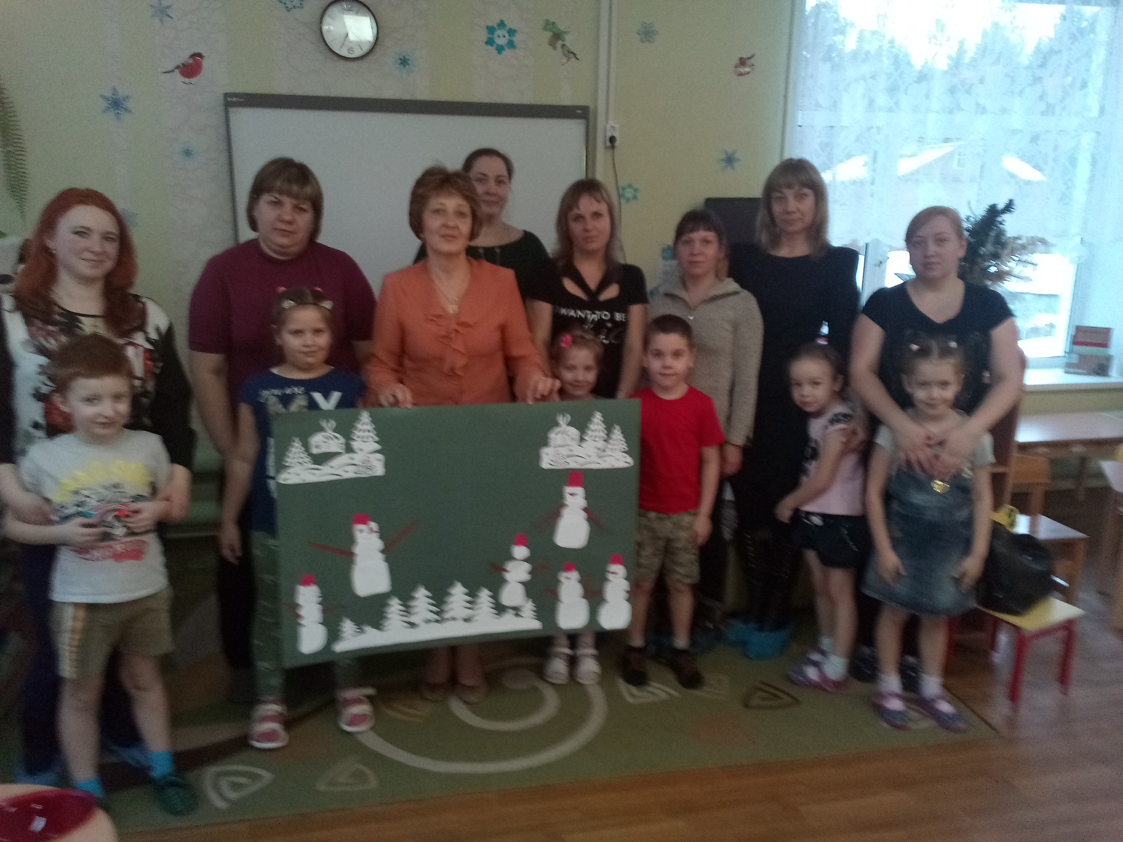

Учитель-логопед: **Шустрова Алла Вячеславовна** Воспитатель: **Пивоварова Валентина Евгеньевна**

Февраль 2019 год

**Цель:**

Повышение педагогической компетенции родителей детей с ОВЗ.

Задачи:

**Коррекционно-образовательные:**

* закреплять знания детей о цифрах и буквах;
* продолжать учить детей навыкам словоизменения и словообразования;
* закреплять навыки чтения;
* закрепить признаки зимы и знания детей о жизни диких зверей зимой;
* закреплять правильное произношение;
* совершенствовать умение детей вырезать круг из квадрата, срезая у квадрата углы (получая ведро);
* закреплять умение правильно держать ножницы, работать ими, пользоваться клеем, салфеткой;
* учить детей составлять композицию во весь лист.

**Коррекционно-развивающие:**

* + развитие мелкой и общей моторики;
  + развитие интереса к учебной деятельности;
  + развитие слухового внимания, памяти.

**Корреционно-воспитательные:**

* + - воспитывать умение слушать инструкцию взрослого и правильно её выполнять;
    - воспитывать усидчивость, совершенствовать умение работать в коллективе.

Оборудование: интерактивная доска, снеговик, карточки для чтения, карточки с математическими заданиями, 3 квадрата разного размера, два прямоугольника (разных цветов, ватман, клей, ножницы, салфетка, столы, стулья.

Ход мероприятия.

Воспитатель. Дети давайте посмотрим в окно, какое сейчас время года? Назовите признаки зимы.

**Учитель - логопед**. Чем зимой любят заниматься дети? Ребята, посмотрите на доску. Кого вы видите в лесу? Давайте составим предложения про детей. Придумайте ребятам имена. Если вы правильно составите предложение по картинке, четко произнесёте звуки, то увидите, кто спрятался за ней **(слайд 1, слайд 2)**

А теперь подойдите к столу, прочитайте слова и выберите только те которые относятся к зиме (дети выбирают картинки и вешают на ковралирограф)

**Воспитатель**. **(слайд 3)**.  А вот и зимний лес. Слушайте внимательно загадку, отгадаете её и поймете кого мы сейчас увидим.

|  |  |
| --- | --- |
| Меня не растили, Из **снега слепили,** Вместо носа ловко Вставили морковку. Глаза - угольки, | Губы - сучки, Холодный, большой. Кто я такой? - Кто же он такой? (***Снеговик***) |

Из чего же он сделан (из***снега***)   Показать картинку с изображением снеговика. Ребята, а вот и снеговик. Он хочет научить нас зимней зарядке **(слайд 4)**

**Физ. минутка. (слайд 4)(**Снеговик**)**

**Воспитатель**. А что же с ним будет, если станет тепло? *(он растает)*. Давайте посмотрим, из чего же он состоит. На что это похоже? Из каких частей состоит туловище? *(ком)*. Какой формы комки? *(круглой)*. А комки все одинаковые? Сколько их? *(три).* Что, еще есть у **снеговика**? *(нос, глаза, ведро)*. У вас на столах лежат детали.

- Что же можно сделать из этих деталей. Давайте соберем картинку. Что у нас получилось? Портрет **Снеговика**

А вы хотите сделать такой же портрет?

- Давайте посмотрим, что же лежит у вас на подносиках. Какие геометрические фигуры белого цвета? *(квадраты)*. Как нам сделать круг из квадрата? *(Срезать уголки.)* А глаза и рот мы нарисуем фломастерами. А ведро и руки вам помогут вырезать ваши родители.

- Прежде чем начнем, давайте вспомним технику безопасности при работе с ножницами.

( 1. Не оставляйте ножницы в открытом виде.2. Не поворачивайте ножницы острием к себе. 3. Во время работы с ножницами сохраняйте правильную осанку. 4. Не отвлекайтесь и не размахивайте ножницами. 5. Передавайте ножницы в закрытом виде кольцами в сторону товарища.)

**Воспитатель**. Кто вырезал снеговика, давайте поместим на нашу лесную полянку, а родители вам помогут.

Наши глазки устали, пусть они отдохнут, проведем зарядку для глаз. Родителей приглашаем на зарядку вместе со своими детьми.

**Физ.минутка для глаз. (слайд ) (**Снежинки)

**Учитель - логопед**. Снеговик, дети хорошо знают цифры и буквы . Садитесь за столы, возьмите карточки(1) ,рассмотрите их внимательно и обведите только буквы.(Дети выполняют задание, родители контролируют).

А теперь на карточках(2) зачеркните цифру **3**,подчеркните цифру **5**,обведите в кружок цифру **7**.(Дети выполняют задание, родители контролируют).

**Рефлексия.** Вам понравилось наше путешествие? Что запомнилось?

**Приложение**

|  |  |
| --- | --- |
|  | **Цель** учить детей выделять форму предмета, цвета, закреплять правильно собирать изображение предмета из отдельных частей; соотносить образ представления с целостным образом реального предмета. |